Documentation technique - Application Resilience SippeResiste
Date de redaction : 15 juin 2026
Environnement documente : VM dev/test locale, dossier interface-local

1. Objet du document
Ce document explique comment l'application Resilience SippeResiste a ete developpee, comment elle est organisee techniquement, comment elle est deployee sur la VM de developpement/test, et quels tests de controle ont ete executes.
L'application est une application web Flask dediee a l'analyse de resilience reseau. Elle permet :
- de se connecter avec un compte local ;
- d'importer des couches d'alea au format GPKG ou Shapefile ;
- d'importer une couche reseau temporaire pour une analyse utilisateur ;
- de croiser la couche reseau avec les aleas via PostGIS ;
- de produire un resultat de run exportable en CSV, GPKG ou Shapefile ;
- de consulter l'historique des runs ;
- d'administrer les utilisateurs et la documentation publiee.

2. Organisation du projet
Racine applicative :
interface-local/
app.py
app_resilience.py
create_user.py
Dockerfile
docker-compose.yml
render.yaml
requirements.txt
requirements.docker.txt
README.md
db/init_resilience/00_init_postgis.sql
scripts/dump.sh
scripts/restore.sh
static/css/
static/js/resilience.js
templates/
uploads/
temp_shapefiles/
Role des principaux fichiers :
Fichier | Role
`app.py` | Application Flask principale : routes, authentification, import geospatial, calcul PostGIS, exports, historique et administration.
`app_resilience.py` | Point d'entree isole pour l'application Resilience. Il redirige `/` vers `/resilience` et bloque les routes hors perimetre.
`templates/resilience.html` | Interface principale : onglets Configuration, Analyse Reseau, Historique, Admin & Acces, Aide & Doc.
`templates/login_resilience.html` | Page de connexion specifique Resilience.
`static/js/resilience.js` | Logique front-end : Leaflet, uploads, appels API, historique, matrice d'impacts, evenements SSE.
`Dockerfile` | Image Python 3.11 avec dependances systeme SIG, GDAL, PostGIS client, LibreOffice et Gunicorn.
`docker-compose.yml` | Deploiement local VM : service web Flask/Gunicorn + base PostGIS.
`db/init_resilience/00_init_postgis.sql` | Initialisation Postgres : extension PostGIS et schema `resilience`.
`create_user.py` | Creation d'un utilisateur applicatif dans la base.

3. Architecture technique
L'application suit une architecture simple :
Navigateur
|
| HTTP / SSE / fetch JSON
v
Gunicorn + Flask
|
| SQLAlchemy / psycopg2 / GeoPandas / OGR
v
PostgreSQL + PostGIS
Dans Docker Compose, deux conteneurs sont utilises :
- `telecom_web_resilience` : service web Flask lance par Gunicorn ;
- `telecom_db_resilience` : base PostgreSQL/PostGIS.
Le service web est expose sur la VM via le port hote 8001, qui pointe vers le port conteneur 8000.
URL locale attendue :
http://localhost:8001/resilience
Sonde de sante :
http://localhost:8001/healthz

4. Configuration applicative
Le fichier .env local contient les variables propres a la VM dev/test :
SECRET_KEY=change-me-please
DB_USERNAME_RESILIENCE=app
DB_PASSWORD_RESILIENCE=app
DB_NAME_RESILIENCE=telecom_resilience_db
RESET_LINK_VIA_UI=1
Dans docker-compose.yml, ces variables sont mappees vers les variables consommees par Flask :
DB_HOST=db_resilience
DB_PORT=5432
DB_USERNAME=app
DB_PASSWORD=app
DB_NAME=telecom_resilience_db
DB_SEARCH_PATH=resilience,public
AUTH_SCHEMA=resilience
LOGIN_TEMPLATE=login_resilience.html
RESET_LINK_VIA_UI=1
La chaine SQLAlchemy construite par app.py est de type :
postgresql://<user>:<password>@<host>:<port>/<database>?options=-csearch_path%3Dresilience,public

5. Developpement de l'application

5.1 Backend Flask
Le backend est developpe avec Flask 3.1 et Flask-SQLAlchemy. Les points importants sont :
- `app.py` instancie `Flask`, configure SQLAlchemy et cree un moteur SQLAlchemy direct pour les traitements SQL/PostGIS avances.
- un middleware `before_request` protege toutes les routes non publiques ;
- les routes publiques sont limitees a `/healthz`, `/login`, `/logout`, `/forgot`, `/reset/<token>`, `/image/...` et certains assets statiques ;
- `app_resilience.py` ajoute un second middleware pour isoler l'application Resilience : toute route hors perimetre retourne une erreur 404 JSON.
Routes principales :
Route | Role
`GET /healthz` | Controle applicatif et connexion DB.
`GET/POST /login` | Connexion utilisateur.
`GET /logout` | Deconnexion.
`GET /resilience` | Page principale de l'application.
`POST /upload_resilience` | Import des couches d'alea partagees.
`POST /upload_resilience_analysis_layer` | Import temporaire de la couche reseau utilisateur.
`GET /resilience_layers` | Liste des couches partagees.
`GET /resilience_layers_support` | Liste des couches d'alea disponibles.
`GET /resilience_layer_data/<layer_name>` | Donnees attributaires et GeoJSON d'une couche.
`GET/POST /resilience_impact_matrix` | Lecture et sauvegarde de la matrice d'impacts.
`GET /alea_view_batch_stream` | Calcul de resilience en streaming SSE.
`GET /resilience_runs_history` | Historique des runs.
`POST /resilience_runs_delete` | Suppression de runs selectionnes.
`POST /resilience_runs_reset` | Reinitialisation de l'historique.
`GET /download_resilience_layer/<layer>` | Exports CSV, HTML, GPKG ou Shapefile.

5.2 Frontend
Le frontend est rendu par Jinja/Tailwind et anime par JavaScript natif.
Bibliotheques cote navigateur :
- Tailwind CSS via CDN ;
- Leaflet via CDN ;
- fonds cartographiques Carto Positron ;
- appels `fetch` pour les APIs JSON ;
- `EventSource` pour suivre en temps reel le calcul de resilience.
L'ecran principal est organise en onglets :
- **Configuration** : import et gestion des couches d'alea ;
- **Analyse Reseau** : import d'une couche reseau temporaire, choix des aleas, lancement du calcul ;
- **Historique runs** : consultation, recherche, exports et suppression ;
- **Admin. & Acces** : creation d'utilisateurs et gestion du role admin ;
- **Aide & Doc** : document utilisateur diffuse par l'administrateur.

6. Gestion des donnees geospatiales
Formats acceptes :
- `.gpkg` ;
- Shapefile complet : `.shp`, `.shx`, `.dbf`, avec fichiers annexes optionnels `.prj`, `.cpg`, `.sbn`, `.sbx`.
Les imports sont securises par :
- `secure_filename` pour les noms de fichiers ;
- validation des extensions ;
- detection des shapefiles incomplets ;
- normalisation des noms de couches ;
- verification des doublons ;
- import dans le schema `resilience`.
Les traitements geospatiaux reposent sur :
- GeoPandas ;
- GDAL/OGR ;
- Shapely ;
- PyProj ;
- PostGIS.

7. Calcul de resilience
Le calcul principal est declenche par :
GET /alea_view_batch_stream?main_layer=<couche>&view_name=<nom_run>&alea_tables=<liste_optionnelle>
Fonctionnement :
- L'utilisateur importe une couche reseau temporaire dans l'onglet Analyse.
- L'utilisateur choisit toutes les couches d'alea ou une selection manuelle.
- Le backend importe temporairement la couche reseau dans PostGIS.
- Pour chaque couche d'alea, PostGIS calcule les intersections avec `ST_Intersects`.
- Le niveau d'alea est associe a une valeur d'impact depuis `resilience.impact_matrix`.
- Les colonnes d'alea, d'impact et la colonne `somme` sont produites.
- Le resultat final est enregistre dans une table privee liee a l'utilisateur.
- Le run est journalise dans `resilience.run_history`.
- Le front recoit la progression en temps reel par SSE.

8. Schema base de donnees
Initialisation Docker :
CREATE EXTENSION IF NOT EXISTS postgis;
CREATE SCHEMA IF NOT EXISTS resilience;
Tables applicatives creees ou maintenues par le code :
Table | Role
`resilience.users` | Comptes utilisateurs, mot de passe hashe, role admin.
`resilience.help_content` | Contenu d'aide textuel par defaut.
`resilience.help_documents` | Document PDF/DOC/DOCX diffuse aux utilisateurs.
`resilience.run_history` | Historique des calculs de resilience.
`resilience.private_run_layers` | Association entre resultats de runs et proprietaires.
`resilience.private_analysis_layers` | Couches reseau temporaires visibles par utilisateur.
`resilience.analysis_upload_registry` | Chemin local de la couche temporaire importee.
`resilience.impact_matrix` | Valeurs d'impact par couche d'alea et niveau 0 a 3.

9. Deploiement sur la VM dev/test

9.1 Prerequis
Sur la VM :
- Docker ;
- Docker Compose v2 ;
- acces reseau pour telecharger les images et dependances Python ;
- espace disque suffisant pour l'image Python/GDAL/PostGIS ;
- port `8001` disponible.

9.2 Lancement
Depuis :
cd C:\Users\SEYSOU\Desktop\interface_docker_gracethd_sipperesiste\interface-local
Construire et demarrer :
docker compose up -d --build
Verifier les conteneurs :
docker compose ps
Verifier la sante :
Invoke-WebRequest -UseBasicParsing http://localhost:8001/healthz
Acceder a l'application :
http://localhost:8001/resilience

9.3 Creation d'un utilisateur
Creer un compte applicatif :
docker compose exec web_resilience python create_user.py admin_resilience motdepasse123
Le script cree la table users si elle n'existe pas, verifie les doublons, hashe le mot de passe, puis insere l'utilisateur.

9.4 Arret et redemarrage
Arreter :
docker compose down
Redemarrer sans reconstruire :
docker compose up -d
Redemarrer avec reconstruction :
docker compose up -d --build

9.5 Persistance
La base PostGIS utilise le volume Docker :
db_resilience_data:/var/lib/postgresql/data
Les dossiers applicatifs montes dans le conteneur web sont :
./uploads:/app/uploads
./temp_shapefiles:/app/temp_shapefiles
./static:/app/static
./templates:/app/templates
Ces montages facilitent les tests en VM car les changements de templates, assets ou fichiers uploades restent visibles depuis l'hote.

10. Deploiement Render
Le fichier render.yaml permet aussi de decrire un deploiement Render :
- service web Docker `sipperesiste-resilience` ;
- base PostgreSQL `sipperesiste-resilience-db` ;
- commande Gunicorn :
gunicorn -w 2 -b 0.0.0.0:$PORT --timeout 0 --graceful-timeout 300 app_resilience:app
Variables principales Render :
SECRET_KEY=<generee>
DB_HOST=<host base Render>
DB_PORT=5432
DB_USERNAME=<user Render>
DB_PASSWORD=<password Render>
DB_NAME=<database Render>
DB_SEARCH_PATH=resilience,public
AUTH_SCHEMA=resilience
LOGIN_TEMPLATE=login_resilience.html
RESET_LINK_VIA_UI=0

11. Captures de l'application
Les images ci-dessous illustrent les ecrans applicatifs principaux a partir des templates et de l'interface lue dans le projet.

11.1 Connexion
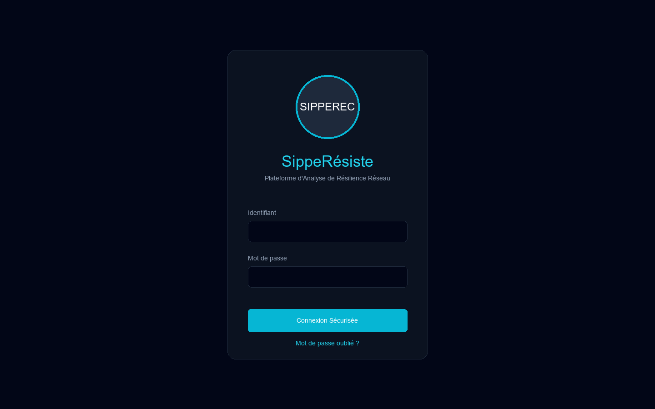
Connexion Resilience

11.2 Configuration des couches d'alea
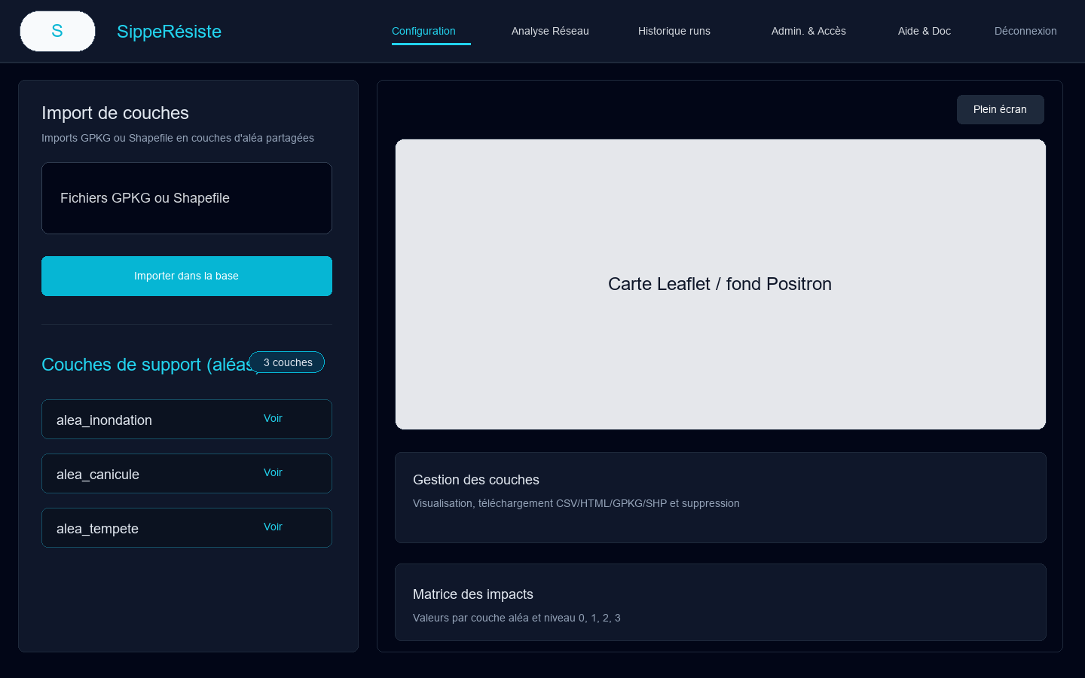
Configuration Resilience

11.3 Analyse reseau
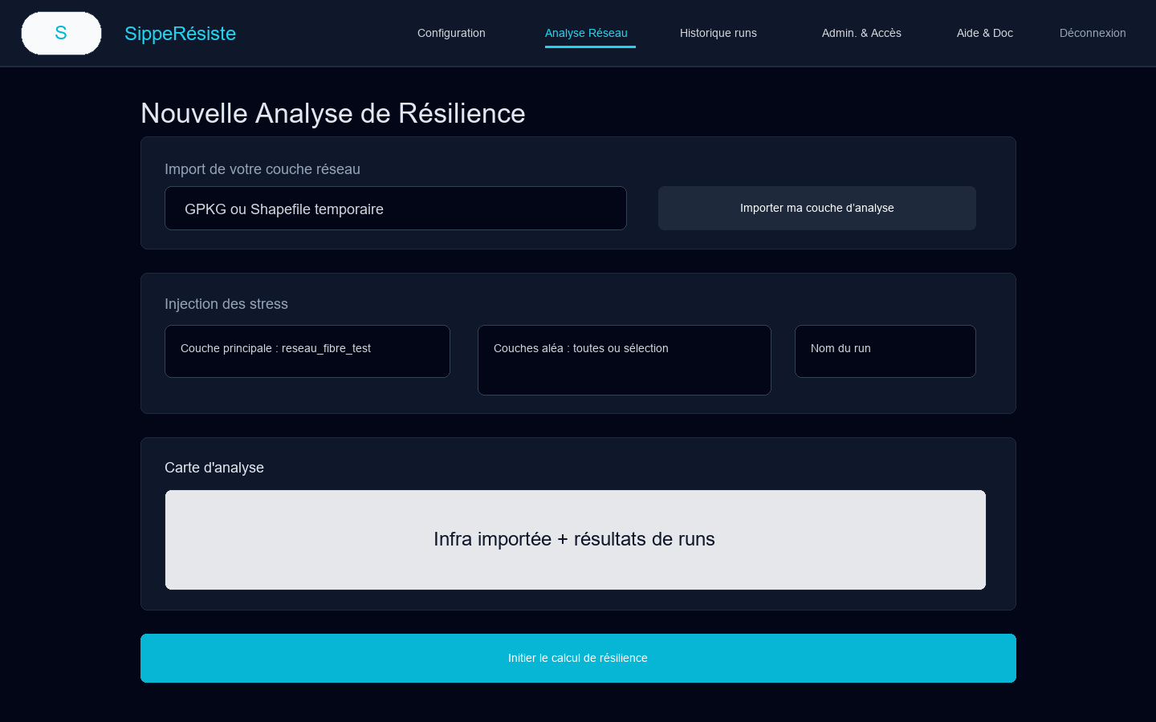
Analyse reseau Resilience

11.4 Historique des runs
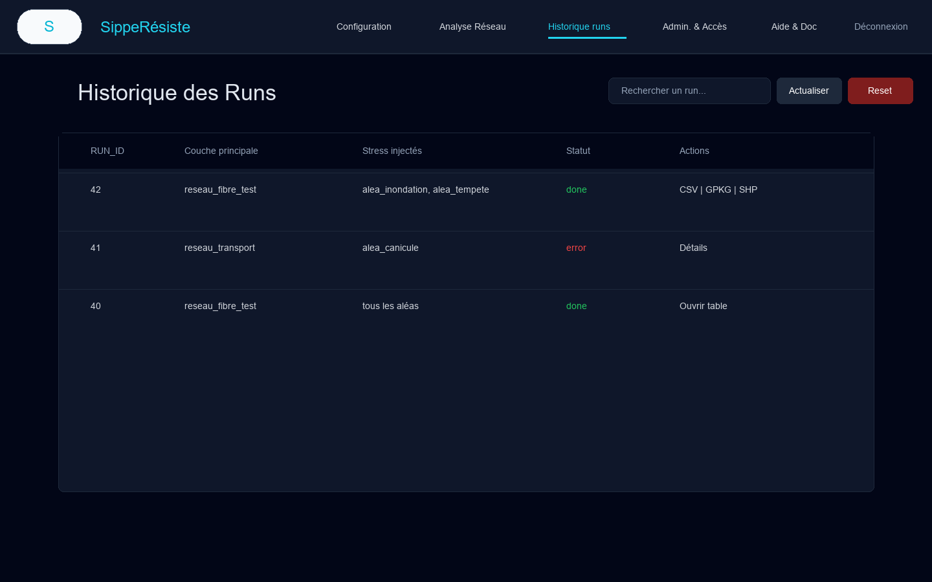
Historique runs Resilience

11.5 Administration et aide
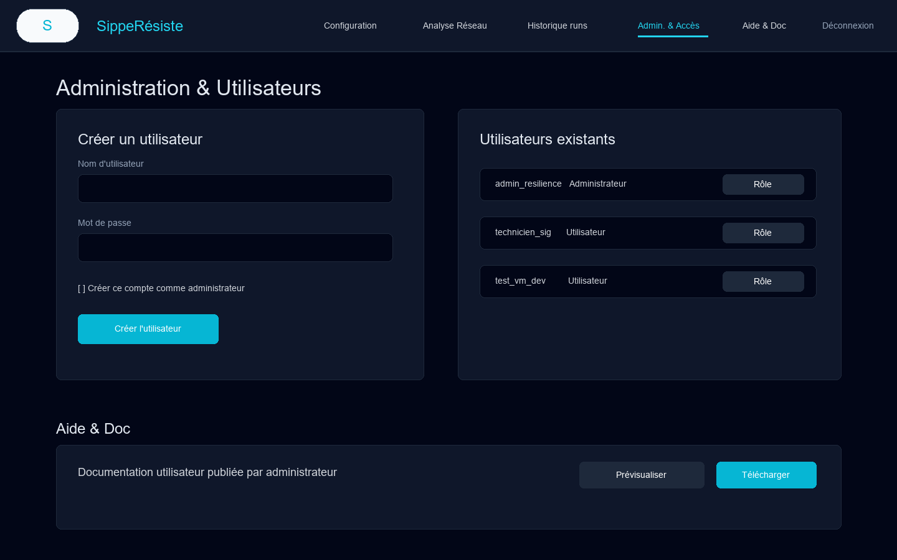
Administration et aide Resilience

12. Tests effectues sur la VM dev/test
Commandes executees depuis interface-local.

12.1 Validation syntaxique Python
Commande :
python -m py_compile app.py app_resilience.py create_user.py
Resultat :
OK - aucun message d'erreur.
Interpretation : les fichiers Python principaux sont syntaxiquement valides.

12.2 Validation Docker Compose
Commande :
docker compose config --quiet
Resultat :
docker compose config: OK
Interpretation : le fichier Compose est valide syntaxiquement et peut etre interprete par Docker Compose.

12.3 Test HTTP de la sonde `/healthz`
Commande :
Invoke-WebRequest -UseBasicParsing http://localhost:8001/healthz -TimeoutSec 5
Resultat observe :
healthz KO: Aucune connexion n'a pu etre etablie car l'ordinateur cible l'a expressement refusee. (localhost:8001)
Interpretation : au moment du controle, le service web n'etait pas demarre ou n'ecoutait pas sur le port 8001. Apres lancement par docker compose up -d --build, le resultat attendu est :
{"status":"ok","db":true}

12.4 Capture des tests
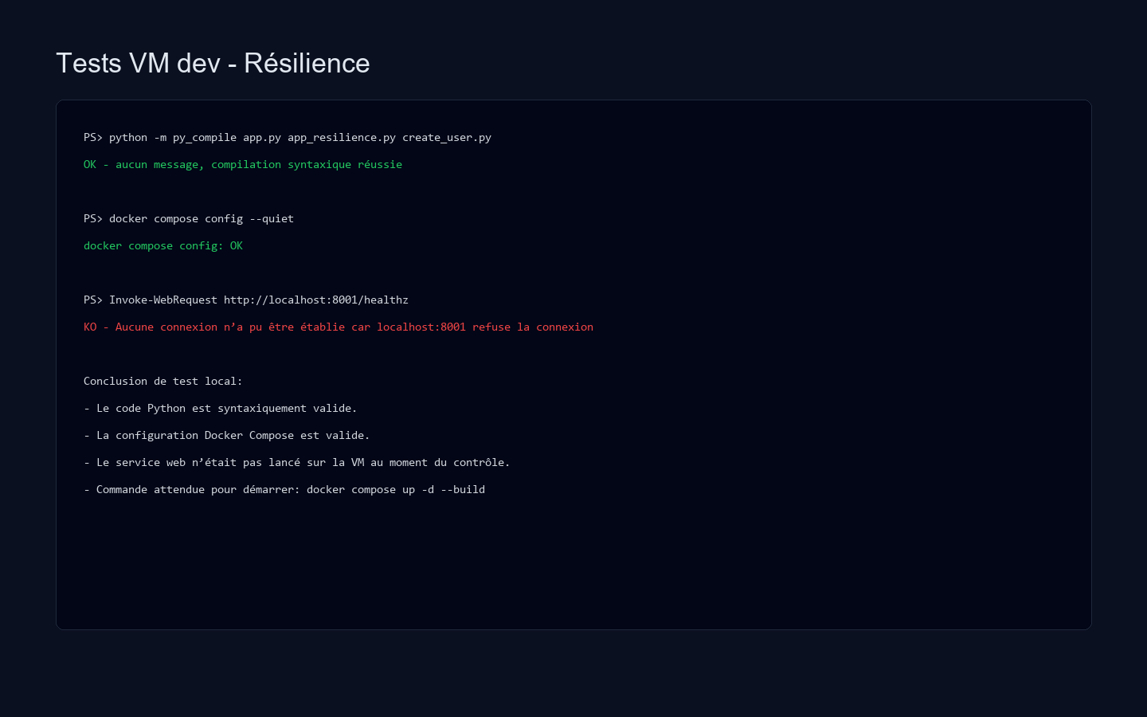
Tests VM dev

13. Points de controle apres deploiement
Apres demarrage de la stack :
- Verifier que la base est saine :
docker compose ps
- Verifier la sonde :
Invoke-WebRequest -UseBasicParsing http://localhost:8001/healthz
- Creer un utilisateur si necessaire :
docker compose exec web_resilience python create_user.py admin_resilience motdepasse123
- Ouvrir :
http://localhost:8001/resilience
- Se connecter.
- Importer une couche d'alea GPKG ou un Shapefile complet.
- Importer une couche reseau temporaire.
- Lancer un calcul.
- Verifier l'apparition du run dans l'historique.
- Tester les exports CSV, GPKG et Shapefile.

14. Exploitation et maintenance
Commandes utiles :
# Voir les logs web
docker compose logs -f web_resilience
# Voir les logs base
docker compose logs -f db_resilience
# Entrer dans le conteneur web
docker compose exec web_resilience sh
# Entrer dans Postgres
docker compose exec db_resilience psql -U app -d telecom_resilience_db
Sauvegarde/restauration :
- `scripts/dump.sh` : script de dump ;
- `scripts/restore.sh` : script de restauration.
Les scripts doivent etre controles/adaptes selon le nom de base, le schema et l'emplacement de sauvegarde voulu sur la VM.

15. Depannage courant
Symptome | Cause probable | Action
`localhost:8001` refuse la connexion | conteneurs non demarres ou port non expose | `docker compose up -d --build`, puis `docker compose ps`
`/healthz` retourne `db:false` | base inaccessible ou non saine | verifier `db_resilience`, credentials `.env`, logs Postgres
Import shapefile refuse | fichiers `.shx` ou `.dbf` manquants | fournir le shapefile complet
Erreur de nom de couche | nom invalide ou doublon | utiliser lettres, chiffres, underscores, nom unique
Calcul SSE interrompu | timeout reseau, erreur PostGIS ou service relance | consulter `docker compose logs -f web_resilience`
Export Shapefile impossible | dependances GDAL/OGR ou donnees invalides | verifier les logs et geometries importees

16. Remarques de version et etat local
Lors de la redaction :
- le repertoire racine parent n'est pas un depot Git, mais `interface-local` contient un depot Git ;
- `docker-compose.yml` etait deja modifie localement avec l'ajout de `restart: unless-stopped` sur `db_resilience` ;
- Docker n'a pas retourne l'etat des conteneurs dans le delai court utilise pour le premier controle ;
- le service web ne repondait pas sur `localhost:8001` au moment du test HTTP ;
- les captures de l'application ont ete produites depuis la structure des templates, car le serveur local n'etait pas joignable.

17. Resume operationnel
Pour remettre l'application en service sur la VM dev/test :
cd C:\Users\SEYSOU\Desktop\interface_docker_gracethd_sipperesiste\interface-local
docker compose up -d --build
docker compose ps
Invoke-WebRequest -UseBasicParsing http://localhost:8001/healthz
docker compose exec web_resilience python create_user.py admin_resilience motdepasse123
Puis ouvrir :
http://localhost:8001/resilience

